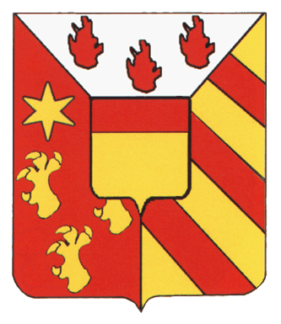

Commune de Tintigny
Opération de développement rural

Compte-rendu de la séance de la CLDR du 18 novembre 2019

Tintigny, le 28 novembre 2019

Participants :
Cette réunion rassemblait 17 membres de la CLDR (liste en annexe 1)
Dont les échevins Benjamin Destree et Isabelle Michel
Les autres participants à cette réunion étaient les suivants :
- Pour l’administration communale : Florence Rion
- Pour la FRW : Nicolas Lecuivre et Alexandra Thiry
- Pour le bureau Impact : Stéphane Mottiaux

Ordre du jour :
- Présentation du site internet dédié à l’ODR de Tintigny
- Proposition de mise en lots des projets
- Présentation de la stratégie actualisée
- Les suites

Introduction
Accueil par l’échevin Benjamin Destrée
Approbation du compte-rendu de la séance précédente
Le compte-rendu est approuvé.

Présentation du site internet de l’ODR
Présentation du site internet dédié à l’ODR de Tintigny réalisé et géré par la FRW.
Le site est créé, il sera mis en ligne début décembre.
Il est demandé à la CLDR de choisir l’adresse à partir de laquelle le site sera accessible. Cette adresse doit comporter le mot Tintigny et ne pas contenir trop de caractères.
Deux solutions sont proposées :
- tintigny2030.weebly.be : 2030 étant l’année supposée de la fin du PCDR.
- Odrtintigny.weebly.be
La CLDR vote à mains levées pour l’option tintigny2030. La FRW transmettra leur choix et enverra un mail avec l’adresses lorsque le site sera accessible au public.
NB : Suite à une discussion au sein de la FRW, il a été conseillé d’ajouter le terme « PCDR » à l’adresse pour gagner en clarté et faciliter le référencement. La nouvelle adresse est donc https://www.pcdrtintigny2030.info/

Programmation des projets du PCDR

Où en sommes-nous ?
Rappel :
Printemps 2018 - 9 séances d’information-consultation villageoises
Printemps 2019 – 6 séances de travail thématique
Eté- automne 2019 – 4 séances de travail de la CLDR
        - 17/06/2019 : Mise en place CLDR – parcours diagnostic partagé et grands enjeux du territoire
        - 01/07/2019 : Parcours des pistes issues des phases précédentes (premier tri + coups de coeur)/ ébauche de stratégie
        - 09/09/2019 et 07/10/2019 : Digestion des pistes et priorisation des projets par la CLDR

Comment avons-nous avancé dans la sélection des pistes ?
- Suite aux GT : total de 58 pistes
- Premier tri en CLDR : évacuation, sur proposition de la FRW ainsi que suite à l’avis de la CLDR, de différentes pistes (projets en cours via d’autres opérateurs, gestion courante, belles intentions) : reste 43 pistes
- Analyse approfondie des projets en CLDR en deux séances, sur base de pré-fiches, et avec regard sur éléments d’objectivation pour accorder une priorité : reste 28 pistes
A noter que 6 pistes sont passées en « lot 0 » car leur mise en œuvre par la Commune est d’ores et déjà en cours.

Bilan de l’analyse des pistes par la CLDR
Un compte-rendu exhaustif des deux séances a été réalisé, mettant en évidence les remarques de la CLDR dans les fiches-projets et synthétisant les apports dans un tableau.
De manière générale, les projets ont été précisés, corrigés et il y a eu beaucoup de changements d’intitulés
Ce travail a véritablement permis d’avancer, car vos avis concordaient bien. Soulevons ici quelques grandes modifications
Projets fusionnés :
Chemins de liaisons et ruelles
Dynamiques citoyennes et budget participatif
Projets supprimés
Espace restauration Rossignol
Espace associatif Bellefontaine
Halte-garderie
Projets ajoutés
Circuit PMR Bellefontaine
Centre d’interprétation Saint-Vincent
Ce travail a abouti à la possibilité pour l’auteur de proposer à la CLDR une esquisse de répartition des projets en lots, raison pour laquelle nous sommes là aujourd’hui.

Les éclaircissements apportés depuis par le Collège
De multiples précisions concernant les projets non localisés :
- Chemins de liaison => tronçon Ansart – salle de village identifié
- Maison de village Lahage => deux possibilités (église ou achat d’une parcelle dans le haut du village)
- Maison de village Saint-Vincent => une infrastructure sur PCA
- Espaces détentes => deux possibilités à Tintigny en bord de Semois et une possibilité à Rossignol (dans le parc, zone disponible derrière le bois)
- Logements : le Collège estime que les possibilités d’installer ces structures sont réduites et propose de regrouper ces différents aspects en un seul complexe intergénérationnel à Saint-Vincent, seule localisation envisageable
- Réseau de chaleur => souhaitable à Saint-Vincent (école-sport-église) et à Lahage (église, bâtiments provinciaux et future maison de village)
- Atelier rural => pas de terrains communaux dans l’extension ZAE!

Les projets du « Lot 0 »
Le lot 0 comprend les projets dont la mise en œuvre a débuté dès l’élaboration du PCDR. Le « lot 0 » est un ensemble de projets souhaités par les habitants qui sont d’ores et déjà mis en œuvre par la Commune durant la phase d’élaboration du PCDR (il peut s’agir de projets dont l’action se poursuit sur le long terme).
- - Projet habitat léger
- - Développement de la vie associative
- - Développement intelligent de la communication via les TIC
- - Communication Petit patrimoine
- - Plan communal de mobilité
- - Réduction déchets (Plan Local Propreté)
- - Gestion différenciée (Commune Maya)
- - Urbanisme renouvelable (Schéma de développement communal)

Proposition de répartition en lots de programmation par le bureau Impact
Stéphane Mottiaux précise tout d’abord que la répartition des projets en lots est essentielle car la description des projets dans le PCDR sera d’autant plus fine que la réalisation du projet est envisagée tôt. Pour figurer en lot 1, un projet doit dès lors en toute logique être précisément localisé, et sa description doit être suffisamment fine que pour estimer correctement le coût de réalisation.

Remarques de la CLDR
Lot 1
MV Poncelle
Ok localisation, travaux limités et projet bien défini. Facile à mettre en œuvre. Une prochaine réunion de la CLDR y sera organisée afin que la CLDR puisse se rendre compte de la situation.

Chemins de liaison
Un travail de réflexion sera prochainement mené avec la CLDR (voire planning).
La CLDR valide la priorité du tronçon à Ansart. Le prolongement du piétonnier au bord de la voirie régionale est également abordé. Cela n’est pas évident vu la largeur de la voirie. Ce tronçon a été envisagé par la commune dans le cadre d’un appel à projet, mais a été refusé car ce n’est pas une propriété communale.
Il est précisé par les agents de la FRW que pour bénéficier de subsides en développement rural, il est également nécessaire que la propriété soit communale et que le chemin soit réalisé en site propre.
Est évoquée la liaison château d’eau de Bellefontaine - ferme de Rawé.
L’échevine Isabelle Michel fait remarquer que beaucoup de chemins sont des servitudes et donc la Commune ne peut pas intervenir partout. Beaucoup de voiries agricoles seront réaménagées.
Un membre souligne l’intérêt de faire des chemins qui relient des communes notamment Marbehan pour la gare.
Par ailleurs, l’échevin B. Destrée signale que le TEC retravaille actuellement son programme de mobilité (bus WEL Arlon-Florenville, Mobipôle avec 1 arrêt par Commune et donc nécessaire d’aménager des chemins pour s’y rendre)

Maison de village de Lahage
Etant donné que la réunion a lieu dans la salle de l’école utilisée actuellement en tant que salle de village, les membres de la CLDR se rendent compte d’autant mieux de la pertinence de ce projhet. La salle ne semble effectivement que peu adaptée, alors que le comité développe de nombreux événements locaux.
La localisation n’est pas encore définie. Cela devra être précisé pour pouvoir rester en lot 1. Différentes possibilités sont évoquées. La Commune devra les investiguer et cela sera discuté en CLDR.

Développement de la connectivité
Après de multiple démarches menées par la commune, Ansart est enfin en train d’être raccordé à la fibre via Proximus

Lot 2
Logement
La CLDR approuve le rassemblement des projets en un seul et la localisation envisagée.
Espaces détente
Cette fiche devra être précisée par un travail de la CLDR quant aux contenus et localisations de ces différents espaces. Peut-être que cela donnera lieu à la constitution de différentes fiches (Tintigny, Rossignol, Breuvanne).

Création d’écoquartiers
PCA à St Vincent pourra être un écoquartier. Y intégrer un réseau de chaleur (spécifique ou connecté à celui de st vincent si même timing) serait très pertinent

Valorisation du patrimoine
Quelles est la différence entre l’action patrimoine et le petit patrimoine du lot 0 ? Le premier comprend aussi le patrimoine naturel et le patrimoine immatériel et le second fait référence à un appel à projets ; mais les deux approches sont complémentaires

Lot 3
Réseaux de chaleur
Si des logements sont créés à Saint-Vincent, cela a beaucoup de sens d’installer un réseau de chaleur, mais sera-t-il possible d’étendre le réseau jusque-là ?

MV Saint-Vincent
La localisation dans le haut du village ne satisfait pas toute la CLDR. La priorité est que le haut et le bas du village soient connectés, il ne faut pas avoir des infrastructures distinctes.
Le projet peut rester en lot 3 mais à ce stade, il semble préférable de ne pas préciser s’il s’agit d’une amélioration de la salle existante ou de la construction d’une nouvelle salle.
Remarque : Le positionnement des MV pose problème car nuisance (ex Breuvanne). Ne faudrait-il pas le sortir des villages et les relier par des chemins de liaison ? La majorité est assez d’accord avec cette idée. Toutefois, la CLDR s’accorde sur le fait que les petites salles de village, utilisées spécifiquement pour les activités villageoises, peuvent être installée au cœur du village.

Centre d’interprétation de Saint-Vincent
En lot 3 d’après auteur et CLDR.
Possible et même probable qu’on ne fasse pas appel au DR.

Actualisation de la stratégie
Rappel de l’ébauche de stratégie
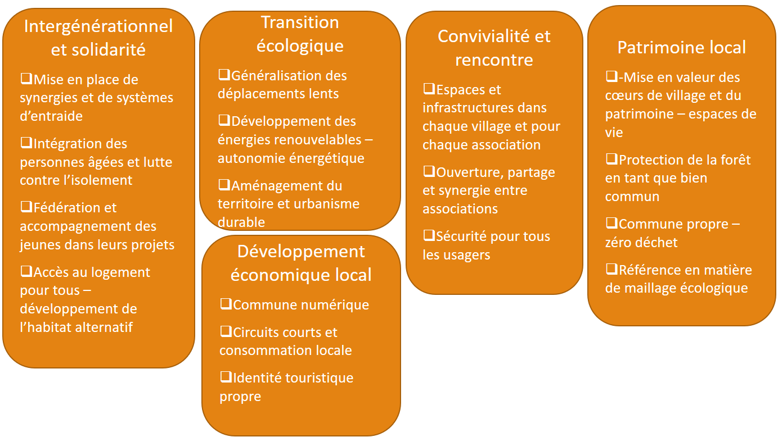
De manière générale, la stratégie tient toujours la route mais à reformuler.
Le pilier économique apparait comme le plus faible : ne faudrait-il pas trouver un projet pour favoriser des acteurs locaux (problème : on ne connait aps leurs difficultés). Et Gaum’Up et ADL sont là pour ça. Et ça ne rentre pas vraiment dans le travail de la CLDR.
Un membre précise que même si certains objectifs n’ont pas de projet associé, il reste tout à fait pertinent. La stratégie doit être utilisée comme un guide, une clé de lecture pour la mise en œuvre des projets, afin que chaque projet veille à intégrer les différentes dimensions. Cela est approuvé par la CLDR.
L’auteur proposera toutefois une remise en forme de la stratégie pour gagner en clarté.

Programme de travail
- Mise en place du site internet => début décembre.
- Date CLDR spéciale chemins de liaisons : 9 décembre, 20h00 à Poncelle

Pour la Fondation Rurale de Wallonie,
Alexandra Thiry, Nicolas Lecuivre

Annexe 1 : liste de présences
Présents (17) :
Titre | Nom | Prénom
M. | Ancion | Nicolas
Mme | Coudron | Amandine
M. | Destrée | Benjamin
M. | Doneux | Laurent
M. | Dricot | Jean-François
Mme | Egedy | Michèle
Mme | Feldmann | Françoise
M. | Flamion | José
M. | Gavroy | Frédéric
Mme | Genin | Céline
Mme | Jehenson | Edith
Mme | Michel (Godenir) | Isabelle
M. | Muri | Pierre-Yves
M. | Nizet | Jean-Louis
Mme | Rion | Florence
M. | Stordeur | Christophe
Mme | Tillière | Marie

Excusés (6)
Titre | Nom | Prénom
M. | Boelen | Yannick
Mme | Delcourt | Marie-Claire
Mme | Molitor | Pascaline
M. | Orban | Patrice
Mme | Orban | Sophie
M. | Piedboeuf | Benoît

